РОДИНСКИЙ РАЙОННЫЙ СОВЕТ ДЕПУТАТОВ
АЛТАЙСКОГО КРАЯ

РЕШЕНИЕ

29.09.2023 № 49
с. Родино

О признании утратившим силу решении Родинского районного Совета Депутатов от 17.11.2017 № 37 «О передаче осуществления части полномочий по решению вопросов местного значения органам местного самоуправления поселений Родинского района Алтайского края Администрацией Родинского района и об утверждении соглашений
о передаче осуществления части полномочий по решению вопросов
местного значения между Администрацией Родинского района
Алтайского края и Администрациями сельских поселений
Родинского района Алтайского края»

В соответствии со ст. 56 Устава муниципального образования Родинского сельсовета Родинского района Алтайского края,
районный Совет депутатов РЕШИЛ:
1. Принять муниципальный нормативный правовой акт «О признании утратившим силу решении Родинского районного Совета Депутатов от 17.11.2017 № 37 «О передаче осуществления части полномочий по решению вопросов местного значения органам местного самоуправления поселений Родинского района Алтайского края Администрацией Родинского района и об утверждении соглашений о передаче осуществления части полномочий по решению вопросов местного значения между Администрацией Родинского района Алтайского края и Администрациями сельских поселений Родинского района Алтайского края».
2. Направить указанный муниципальный нормативный правовой акт главе Родинского района Алтайского края для подписания и обнародования в установленном Уставом порядке.
3. Контроль исполнения данного решения возложить на постоянную комиссию районного Совета депутатов по экономической, финансовой и налоговой политике (Котоманов Ю.Г.).
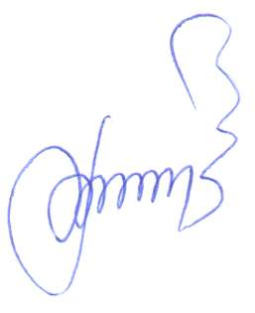

Председатель Родинского
районного Совета депутатов Ф.В. Воробьев

Муниципальный нормативный правовой акт
«О признании утратившим силу решении Родинского районного Совета Депутатов от 17.11.2017 № 37 «О передаче осуществления части полномочий по решению вопросов местного значения органам местного самоуправления поселений Родинского района Алтайского края Администрацией Родинского района и об утверждении соглашений
о передаче осуществления части полномочий по решению вопросов
местного значения между Администрацией Родинского района
Алтайского края и Администрациями сельских поселений
Родинского района Алтайского края»

Принят решением Родинского
сельского Совета депутатов
от 29.09. 2023 № 49

В соответствии с Градостроительным кодексом Российской Федерации, Федеральным законом от 06.10.2003 № 131-ФЗ «Об общих принципах организации местного самоуправления в Российской Федерации», Уставом муниципального образования Родинский сельсовет Родинского района Алтайского края признано утратившим силу решение Родинского районного Совета Депутатов от 17.11.2017 № 37 «О передаче осуществления части полномочий по решению вопросов местного значения органам местного самоуправления поселений Родинского района Алтайского края Администрацией Родинского района и об утверждении соглашений о передаче осуществления части полномочий по решению вопросов местного значения между Администрацией Родинского района Алтайского края и Администрациями сельских поселений Родинского района Алтайского края».

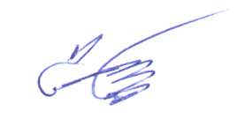
Глава района С.Г. Катаманов

с. Родино
«29» сентября 2023 года
№ 11

Татьяна Алексеевна Маленко
22241

